- 无效配置卡
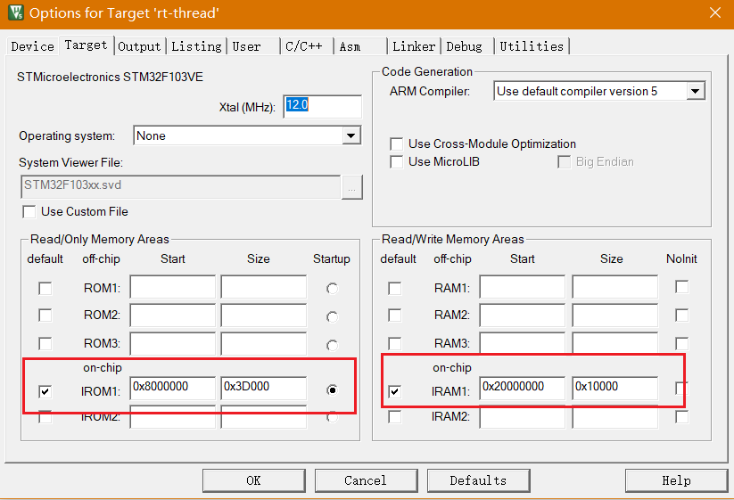

- 有效配置（ROM地址）
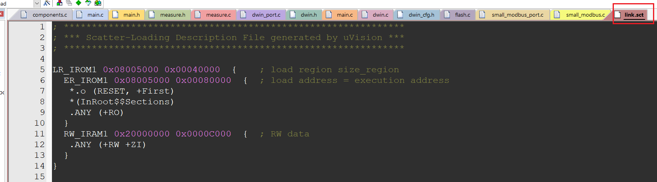

- 修改中断向量地址
